Лабораторная работа №1
Линейный алгоритм (вычисление значения функции)

По введенным пользователем значениям аргументов вычислить значения функций с точностью до сотых.

варианты заданий

1. 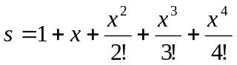
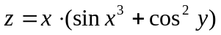

2. 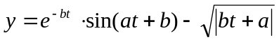
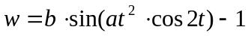

3. 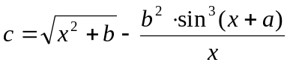
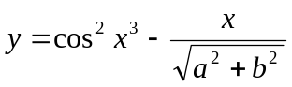

4. 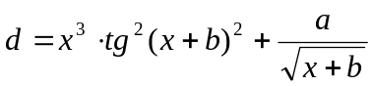
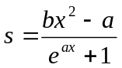

5. 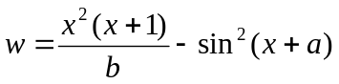
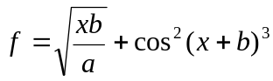

6. 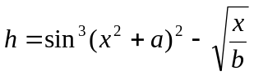
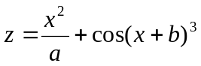

7. 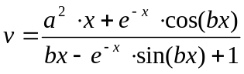

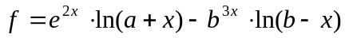

8. 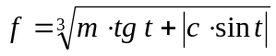

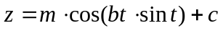

9. 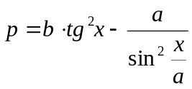

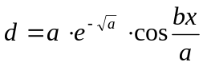

10. 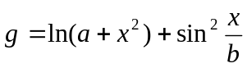 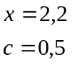
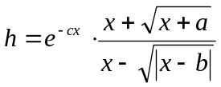

11. 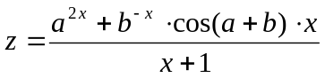
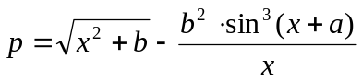

12. 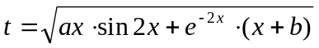
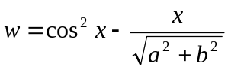

13. 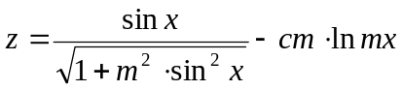
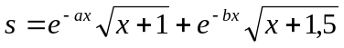

14. 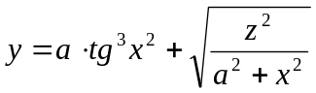
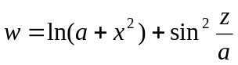

15. 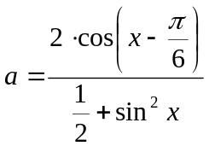 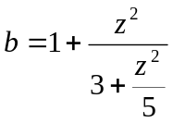

16. 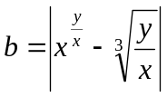 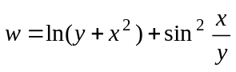

Лабораторная работа №2
Циклический алгоритм (оператор for)

Решить задачу без использования массивов.

варианты заданий

1. Дано натуральное число n. Вычислить
1⋅2+2⋅3⋅4+…+n⋅(n+1)⋅…⋅2n.

2. Дано действительное число x≠0. Вычислить
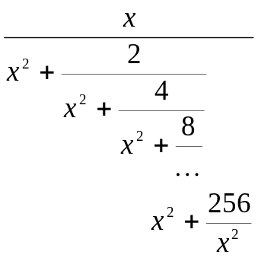

3. Дано натуральное число n. Вычислить произведение первых n сомножителей
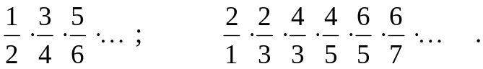

4. Дано действительное число a и натуральное число n. Вычислить
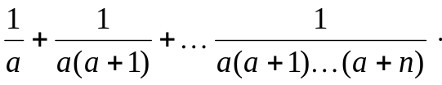
5. Пусть
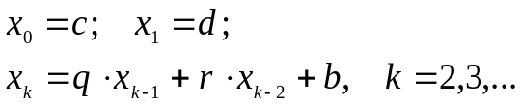
Даны действительные числа 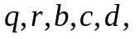натуральное число n (n>2).
Получить 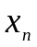.
6. Дано натуральное число n. Вычислить произведение первых n сомножителей произведения 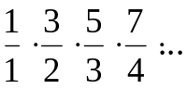 .

7. Даны натуральное число n и действительное число x . Вычислить

sin x + sin(sin x) + … + sin(sin(…(sin x)…)).

8. Вычислить 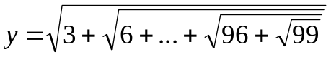.

9. Вычислить y₁=(2n-1)!!=1⋅3⋅5⋅…⋅(2n-1),
y₂=(2n)!!=2⋅4⋅6⋅…⋅2n, n>0.

10. Числа Фибоначчи (f_{n}) формулами f₀=f₁=1; f_{n}=f _{n-1}+f _{n-2} при n=2, 3, … . Определить 40-ое число Фибоначчи.

11. Вычислить 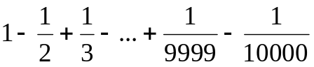 последовательно слева направо и справа налево.

12. Пусть 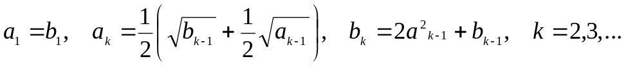
Дано натуральное число n. Найти 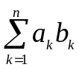.

13. Вычислить, чему равно «золотое сечение»:
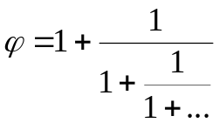
и сравнить с точным значением 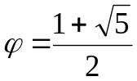 .

14. Даны действительные числа x, a и натуральное число n. Вычислить
((…((x+a)²+a)²+…+a)²+a)²+a.

15. Дано действительное число х. Составить программу вычисления многочлена по схеме Горнера:
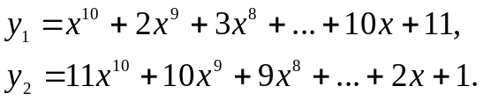

16. Даны действительные числа a, h и натуральное число n. Вычислить

где 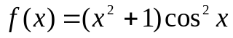.

Лабораторная работа №3
Циклический алгоритм с ветвлением (операторы for, while, do while, if)

Решить задачу без использования массивов.

варианты заданий

1. Даны числа n∈N, q₁, q₂, …, q_{n} ∈R. Вычислить обратную величину произведения тех членов последовательности, для которых выполнено условие
i+1 < a_{i} < i!

2. Даны натуральное число n и действительные числа q₁, q₂, …, q_{n}. Найти максимальное число среди модулей чисел q₁, q₂, …, q_{n} и сумму квадратов чисел q₁, q₂, …, q_{n}.

3. В магазине выстроилась очередь из n покупателей. Время обслуживания продавцом i-го покупателя равно t_{i} ( i= 1,n ). Пусть даны числа n∈N, t₁, t₂, …, t_{n} ∈R. Получить с₁, с₂, …, с_{n} , где с_{i} – время пребывания i-го покупателя в очереди. Указать номер покупателя, для обслуживания которого потребовалось самое малое время.

4. Даны числа n∈N, q₁, q₂, …, q_{n} ∈Z. Найти наименьшее из четных чисел, входящих в последовательность q₁-1, q₁, …, q_{n} , и количество нечетных среди них.

5. Пусть 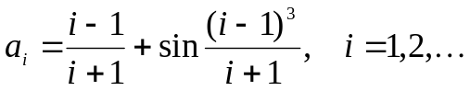

Дано n∈N. Среди a₁, a₂, …, a_{n} найти все положительные числа, среди положительных выбрать наименьше число.
68. Рассматривается последовательность 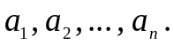 Требуется определить, сколько членов последовательности с номерами 1, 2, 4, 8, 16, … имеют значение меньше 0,25. При этом считать, что

7. Даны натуральное число n и действительные числа x₁, x₂, … ,x_{n} . Получить 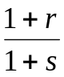, где r – сумма тех членов заданной последовательности, которые не превосходят 1, а s – сумма членов, больших 1.

8. Даны натуральные числа n и k и последовательность целых чисел x₁, x₂, … ,x_{n} . Получить число отрицательных элементов подпоследовательности x₁, x₂, … ,x_{n-k} и число нулевых элементов последовательности.

9. Даны натуральное число n и действительные числа x₁, x₂, … ,x_{n} . Найти минимальное число среди -x₁, x₂, -x₃, x₄, … , (-1)^{n} x_{n} .

10. Даны натуральное число n и действительные числа x₁, x₂, … ,x_{n} . Верно ли, что отрицательных элементов в последовательности больше, чем положительных? Верно ли, что наибольший элемент последовательности по модулю больше 1?

11. Даны натуральное число n и действительные числа x₁, x₂, … , x_{n} . Заменить на 1 все неотрицательные элементы, не принадлежащие отрезку [ 1, 2] . Кроме того, подсчитать число отрицательных элементов последовательности и число элементов, принадлежащих отрезку [1, 2].

12. Даны действительные числа x, y₁, y₂, … ,y₁₂ . Выяснить, во-первых, верно ли, что y₁≤x≤ y₁₂, и, во-вторых, верно ли, что t₁≤x≤ t₂, где t₁ – наименьшее, а t₂ – наибольшее среди y₁, y₂, … ,y₁₂ .

13. Дано натуральное число n. Сколько в числе цифр? Чему равна их сумма?

14. Определить число, получаемое при выписывании в обратном порядке цифр заданного натурального числа n.

15. Даны натуральные числа n, q₁, q₂, …, q_{n}. Найти те члены последовательности q₁, q₂, …, q_{n}, которые имеют четные порядковые номера и являются нечетными числами.

16. Даны целые числа q₁, q₂, …, q₂₀. Получить сумму тех чисел данной последовательности, которые кратны 5.

